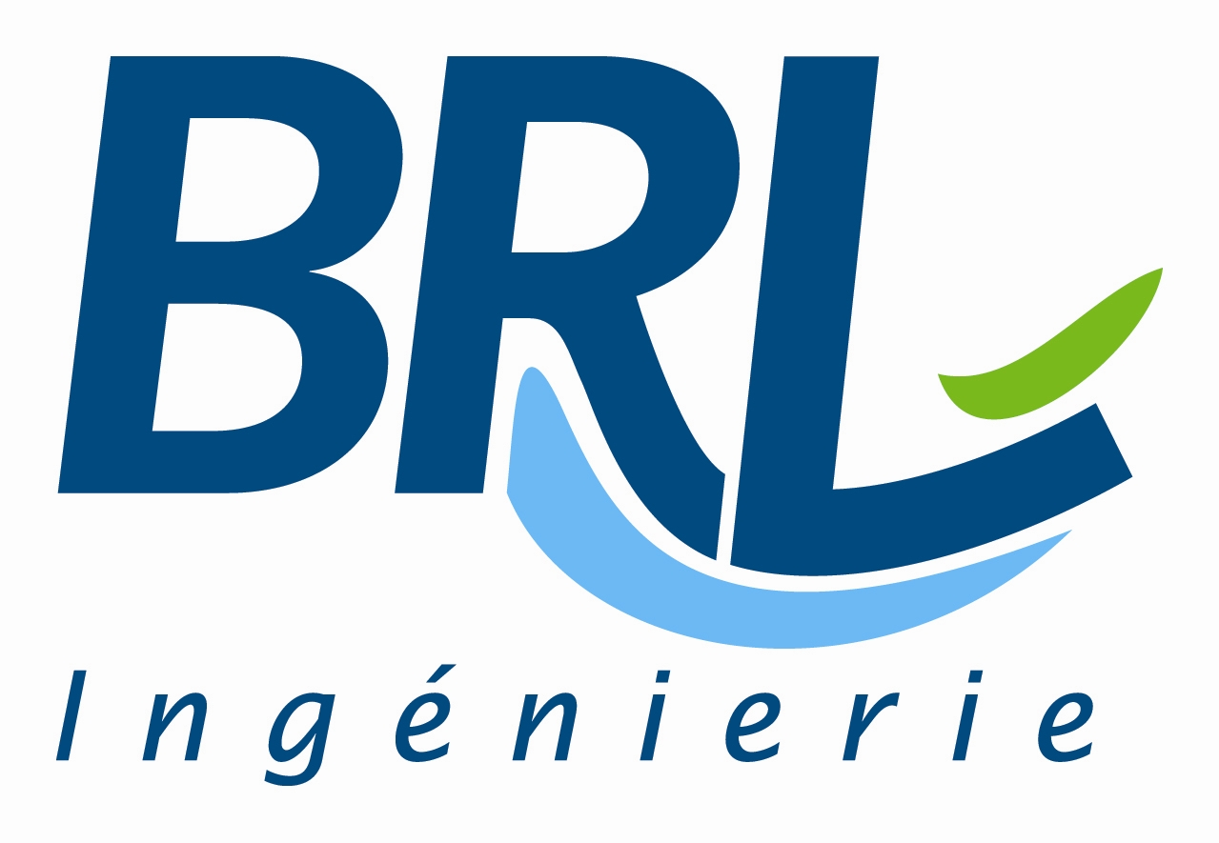 |  | STAND 38
DESCRIPTION DE L’ENTREPRISE
Acteur de premier plan en ingénierie hydraulique (194 employés), BRLi fournit des prestations d’études et de maîtrise d’œuvre en adéquation avec les projets d’aménagements hydroélectriques grâce à une démarche se structurant autour des principaux points suivants :
- Des équipes complètes qui intègrent directement de nombreuses spécialités : environnement, administratif, hydraulique, génie-civil, électromécanique, etc. ;
- Des prestations modulables en fonction des exigences de vos projets ;
- Un savoir-faire éprouvé permettant le développement de solutions constructives simples et de conditions d’exploitation pertinentes et adaptées à chaque situation ;
- Des retours d’expérience quotidiens qui maintiennent les équipes de BRLi en contact permanent avec les réalités de terrain (appui à l’exploitation de plusieurs aménagements de 300 kW à 8,4 MW) ;
Aussi, afin de vous accompagner au mieux dans vos développements de projets, BRLi est également très impliqué dans la médiation des enjeux des projets en rivière : continuité écologique, multi-usagers (navigation, irrigation), patrimoine, etc.
produits OU SERVICES PRESENTES
- Côtoyant les cours d’eau et les ouvrages hydrauliques de façon permanente à travers ses différents métiers et activités, BRLi identifie régulièrement des potentiels hydroélectriques, notamment en France, et a développé des outils permettant d’en valider l’intérêt, selon une lecture environnementale, technique et économique.
=>Développeurs de projets : BRLi est en mesure de vous proposer régulièrement des potentiels hydroélectriques à valoriser.
- BRLi a acquis depuis plusieurs années une vraie expertise en matière de barrages gonflables à l’air et à l’eau. Ces technologies, encore peu connues en France, ouvrent pourtant de nouvelles perspectives pour l’équipement de sites « basse chute en permettant notamment des gains économiques significatifs et d’excellentes performances hydrauliques.
=> Maître d’ouvrage, constructeurs : BRLi saura trouver la solution traditionnelle ou innovante la plus adaptée à votre projet de microcentrale.
ACTIVITE
Equipements | Services  ☒Bureau d’études environnement  ☒Bureau d’études et d’expertise technique  ☒Génie civil  ☒Génie électrique  ☒Ingénierie environnementale
CONTACT COMMERCIAL
Romain BENVEGNU romain.benvegnu@brl.fr
Tél. +(33) 466 87 51 38 / Port . +(33) 688 82 80 37
1105 avenue Pierre Mendes France 30001 Nîmes
SITE WEB
http://brli.brl.fr

